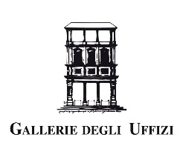

Il Vaso Medici
Inv.1914 n.307
Gallerie degli Uffizi

Il restauro
2016-2017

Premessa
Non è stato facile intraprendere il restauro del Vaso Medici nonostante già esistesse una volontà progettuale affidatami nei primi anni del 2000 dalla dottoressa Antonella Romualdi, responsabile del Dipartimento di Antichità Classica presso la Galleria degli Uffizi fino al 2012, anno della sua scomparsa. Dalla documentazione grafica riportata parzialmente nella pubblicazione a cura di Sonia Maffei e di Antonella Romualdi, sostenuta grazie anche al prezioso lavoro di Enrico Citi per il primo sviluppo grafico della scena figurata, è ripartito il progetto di restauro grazie al sostegno dell’Associazione Friends of Florence e grazie anche alla solida guida storica e morale del dottor Fabrizio Paolucci, curatore delle Antichità Classiche, che non ha mai smesso di sostenermi fino alla fine dei lavori.
Dopo la movimentazione del 2004 del Grande Vaso dalla Sala della Niobe alla Loggia sull’Arno, sono dovuti trascorrere altri dodici anni prima che il progetto fosse “ripescato” e così felicemente approvato dalla Soprintendenza avente all’epoca come direttore della Galleria Antonio Natali.

Stato di conservazione ed intervento di restauro

Grazie alla documentazione tecnica rilasciata da Guglielmo Galli (1939-1987), a seguito del suo restauro iniziato e terminato nei primi mesi del 1971, sappiamo che il Vaso Medici non presentava particolari segni di degrado ad esclusione di un’estesa alterazione cromatica sulla superficie delle integrazioni moderne in quanto mascherate, presumibilmente con colori ad olio, per uniformare l’impatto visivo dell’opera troppo frammentata. Privo di una protezione al flusso continuo dei visitatori, il piedistallo presentava annerimenti piuttosto estesi.
Dal restauro del Galli in poi non sono stati segnalati cedimenti strutturali o fratture nonostante l’opera abbia subìto diverse movimentazioni. La prima collocazione, voluta da Luigi Lanzi, vede il Vaso nell’ottavo Gabinetto adiacente alla Tribuna e dedicato ai ritratti dei pittori. Nell’800 fu trasferito nella sala della scuola veneziana e nel mese di settembre dello stesso secolo fu trasferito a Palermo per proteggerlo dalle razzie dei francesi. Ritornato in Galleria dopo tre anni, nel Novecento fu collocato nella sala della Niobe.
Dopo aver analizzato le foto di archivio presso il Gabinetto Fotografico delle Gallerie degli Uffizi e dell’Opificio delle Pietre Dure è stato possibile confrontare i precedenti annerimenti sul piedistallo, ricomparsi in maniera del tutto analoga agli anni ’70.
Come è possibile verificare dalla scheda del Galli, egli si limitò a rimuovere le vecchie colorazioni alterate ripulendo la superficie con solventi ed acqua distillata e integrando parzialmente le lacune con polveri di marmo aggregate da polivinile di acetato. La leggera stesura di una cera microcristallina ha protetto notevolmente l’opera dall’inevitabile trattenimento dei depositi di natura coerente ed incoerente all’interno delle porosità del marmo.
Il discreto stato di conservazione del Vaso Medici ha permesso, in accordo con la Direzione dei Lavori, di approntare un delicatissimo intervento di pulitura preservando tutte le tracce delle precedenti integrazioni in quanto stabili e non alterate. Per evitare eventuali contrasti durante la rimozione dei depositi atmosferici, più o meno coerenti al substrato lapideo, è stato necessario incominciare dalle zone cromaticamente più scure per raggiungere un livello di pulitura in equilibrio con le zone più chiare dopo aver spolverato accuratamente tutte le superfici con pennelli a setole morbide ed aspirapolvere. Dai saggi preliminari è stato possibile individuare nell’alcool etilico decolorato il solvente più adatto per la rimozione delle patine untuose nelle zone inferiori del Vaso, mentre per quelle alte è stata utilizzata la sola acqua demineralizzata applicata con tamponi di cotone idrofilo.
Terminata la pulitura, grazie alla collaborazione con l’Istituto per la Conservazione e la Valorizzazione dei Beni Culturali (ICVBC) del C.N.R di Firenze e il Laboratorio di Diagnostica per i Beni Culturali del dott. Andrea Rossi, è stato possibile approntare una serie di analisi scientifiche mai affrontate fino ai giorni nostri. Dalle prime immagini acquisite in UVf a cura del C.N.R. di Firenze per l’individuazione di trattamenti superficiali è stato possibile ottenere fluorescenze caratteristiche in zone localizzate che, grazie alle indagini approfondite mediante Dino-Lite Digital Microscope a cura del dott. Rossi, hanno confermato la presenza di trattamenti e di cromie originali.
Gli entusiasmanti risultati sono proseguiti quando, sempre in accordo con la Direzione dei Lavori, è stato deciso di eseguire alcuni prelievi per individuare la natura petrografica delle parti originali e delle integrazioni più significative al fine di confermarne la datazione, cinquecentesca e/o settecentesca. Ad esclusione del frammento di origine apuana rappresentante il cosiddetto Velato, tutti gli altri campioni vengono identificati come marmi pentelici. Per confermare l’originalità del piedistallo è interessante confrontare le incrostazioni di giacitura presenti anche sulle superfici originali del cesto.
L’unica mancanza, riscontrabile già all’epoca del Galli, era la parte terminale della foglia di acanto subito al di sotto della figura femminile seduta in corrispondenza del suo braccio destro, ricostruita grazie alla testimonianza riscontrabile nella precedente documentazione fotografica archiviata presso il Gabinetto Fotografico delle Gallerie degli Uffizi (fig.1).
In fine, per agevolare e rendere godibile l’aspetto generale del Vaso Medici, macroscopicamente frammentato, è stato deciso di risarcire parzialmente con polifilla tutte le commettiture dei tasselli eseguendo una mascheratura cromatica con tempere.

L’armatura interna

Della vecchia struttura di ferro, smontata e sostituita nel settecento dal Carradori, non avremmo avuto alcuna testimonianza senza le preziose documentazioni che ritroviamo pubblicate nel volume dedicato al collezionismo dei primi Granduchi di Toscana curato da Barocchi e Gaeta Bertelà, 1993, documentazioni che sono state convalidate visionando le superfici interne del Vaso con l’ausilio di un ponteggio mobile. In alcune zone, dove la superficie appare più chiara perché protetta da vecchie staffe aderenti ai frammenti, sono state trovate delle tracce di vecchie ossidazioni ferrose.
La struttura metallica, imperniata al centro con un meccanismo a vite collegato al piedistallo, è composta da otto montanti che si incrociano perpendicolarmente con quattro cerchi e fissate ad essi con ulteriori grappe di circa quattro centimetri, si presenta in un ottimo stato di conservazione.

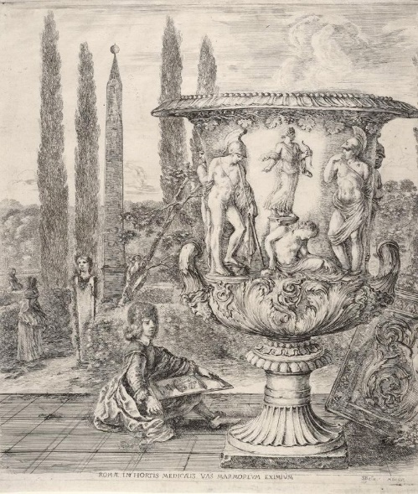

Fig.1 La foto mostra la foglia di acanto integra

Fig.2 Il Vaso Medici esposto nella sala della scuola veneziana
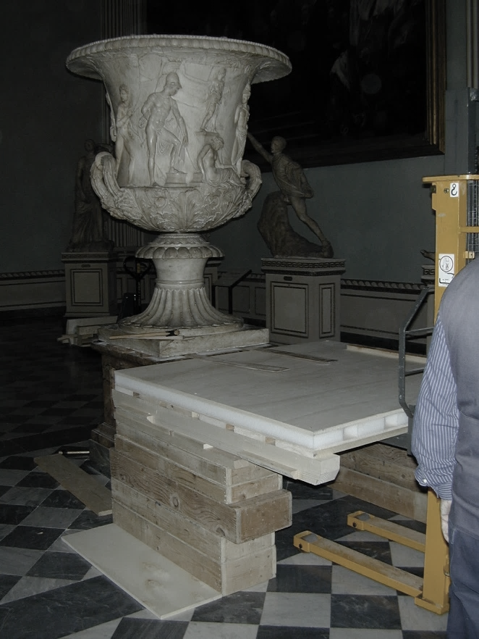
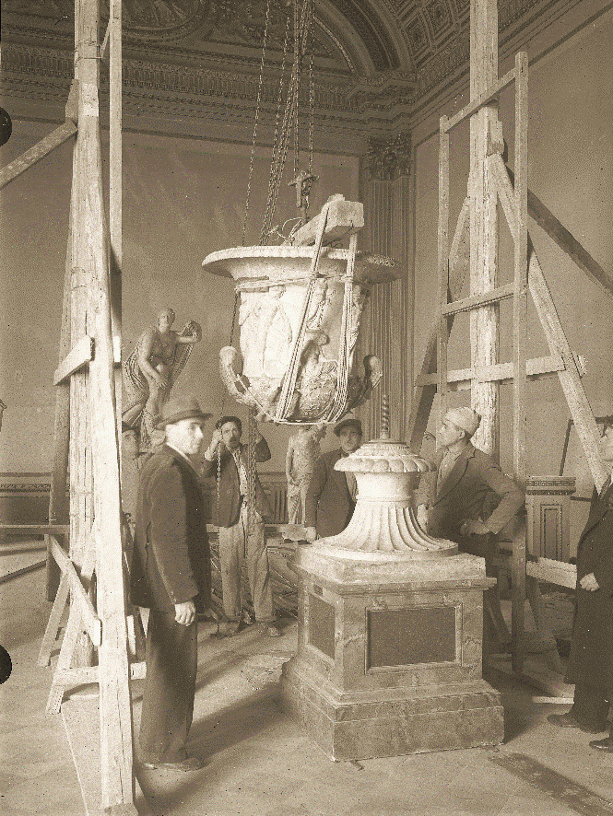
Fig.3 La movimentazione novecentesca Fig.4 La movimentazione del 6 febbraio 2004

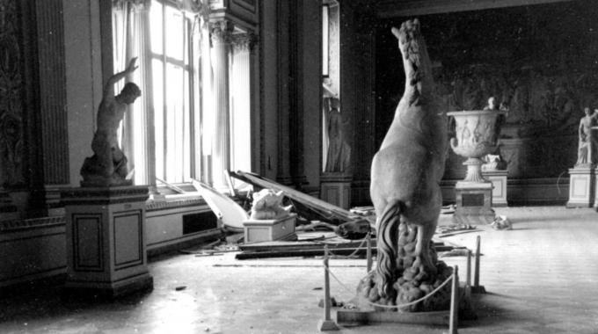
Fig.5 La sala della Niobe dopo l’attentato dei Georgofili

Il restauro è stato condotto e coordinato da Daniela Manna con i seguenti collaboratori: Diletta Fossi, Alejandro Guevara Jarmillo, Jaroslava Holigova, Camilla Puccetti, Simona Rindi, Carmine Santillo.
Fotografi: Maria Brunori, Antonio Quattrone
Documentazione grafica: Simona Rindi
Risoluzione 3D: Fabrizio Ungaro
Indagini Uv e petrografiche: Susanna Bracci, Emma Cantisani, Donata Magrini, Silvia Vettori (Istituto per la Conservazione e la Valorizzazione dei Beni Culturali (ICVBC) del C.N.R di Firenze)
Indagini Dino-Lite digital microscope: Andrea Rossi, Shao-Chun Huang (Diagnostica per i Beni Culturali).
Ponteggio mobile: ditta Dafne

S. Maffei e A. Romualdi “Lavorato all’ultima perfezione”. Indagini sul Vaso Medici tra interpretazioni, allestimenti storici e fortuna visiva. Ed. La stanza della scrittura, 2010.
Archivio Ufficio Restauri. “Fondo Guglielmo Galli”. Contenitore n.6. V Uffizi-Sala Niobe. Restauri del Carradori del 1784. “…Dopo la pulitura sono apparse tracce di cera unicamente sulle superfici del “Vaso Medici” e del “Cavallo”, per altro non appartenenti al gruppo della Niobe e dei Niobidi. Completamento della Sala e collocazione delle opere intorno al 1815, periodo in cui si possono far risalire quei ritocchi ad olio sul marmo. Sul Vaso Medici era presente una vera e propria materia pittorica alterata. La coloritura non era presente in modo completo su tutte le suture e tassellature ma era rimasta solo su certe zone non più in rapporto con la differenza di colore dei tasselli e le altre della superficie. Il “Vaso mediceo” presentava queste alterazioni alla rastrematura massima inferiore e sempre meno via via che si procedeva verso la parte alta. La rimozione di questi apporti ha mostrato il marmo nel suo reale aspetto, obbligando il nostro intervento di equilibratura ad una leggera patinatura di cere colorate per attenuare le eccessive discordanze. Dalla documentazione fotografica a colori precedente al restauro, si nota che le discordanze di colore erano chiaramente visibili anche sotto lo strato di polvere, e che l’evidenza delle integrazioni antiche, sulle quali non abbiamo trovato peraltro traccia di patinatura, è proporzionalmente la stessa. A proposito dell’antica coloritura dei tasselli e delle integrazioni plastiche si può essere certi che la massima cura nell’equilibrare “un po'” il colore è stata applicata solo ai pezzi più vistosi. Le piccole tarsie e gli incastri di collegamento sono stati poco curati, anche se è possibile che abbiano perduto progressivamente il colore. La grande quantità di “rimodellazione” obbligò ad una necessaria patinatura dei pezzi nuovi per rapportarli al colore che la materia aveva naturalmente acquistato durante il periodo di interramento…”
A. Romualdi “Studi e Restauri”. I marmi antichi della Galleria degli Uffizi. Ed. Polistampa, 2006, p.163.
Le indagini UV e petrografiche sono state coordinate da Susanna Bracci ed Emma Cantisani con Donata Magrini e Silvia Vettori.
Tutti i prelievi per le micro-campionature petrografiche sono stati effettuati dall’interno del Vaso Medici, sulle superfici di frattura.
L’attuale documentazione grafica per l’individuazione delle integrazioni del XVI e XVIII secolo è stata eseguita da Simona Rindi.
Hanno collaborato all’intervento alcuni allievi del corso accademico in “Restauro materiali lapidei e mosaici” presso l’Istituto per l’Arte e il Restauro Palazzo Spinelli: Diletta Fossi, Alejandro Guevara Jarmillo, Jaroslava Holigova, Camilla Puccetti, Simona Rindi, Carmine Santillo.
L. Di Cosmo, L. Fatticcioni, “Interpretare restaurando, restaurare conservando: gli interventi sul Vaso Medici tra Cinquecento e Settecento”, in “Lavorato all’ultima perfezione”, Ed. La stanza delle scritture, 2010, p.86.
Cfr. Sonia Maffei e Antonella Romualdi “Lavorato all’ultima perfezione”. Indagini sul Vaso Medici tra interpretazioni, allestimenti storici e fortuna visiva. Ed. La stanza della scrittura, 2010, (Appendice, doc.n.34, p.176).

